Подшипниковый узел вертикального вала
центробежно-ударных дробилок Титан Д-040 и Титан Д-050

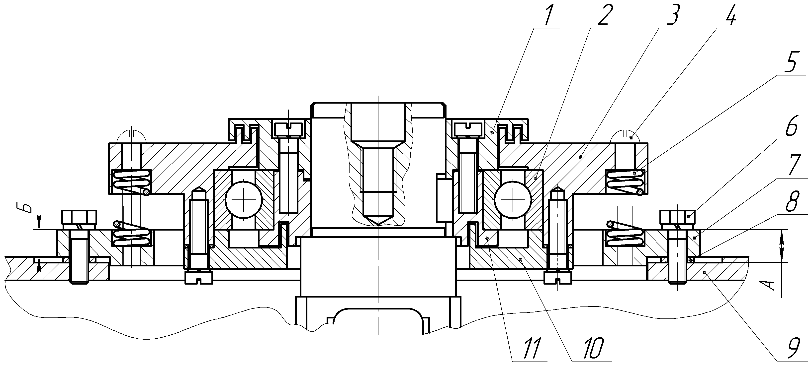

Рис. 18. Подшипниковый узел в сборе

1 – верхняя крышка; 2 – подшипник; 3 – фланец; 4 – технологический винт; 5 – пружина;
6 – винт; 7 – кольцо; 8 – шайба; 9 – корпус дробилки; 10 – нижняя крышка; 11 – обойма

Выставка предварительного натяга упругих элементов. Установка подшипникового узла

Снимите кольцо поз. 7 (см. рис. 22 и рис. 9) и в горизонтальном положении установите на него 6 пружин поз. 5 (см. рис. 22). Положите на торцы пружин подшипниковый узел так, чтобы торцы всех пружин находились в гнездах кольца и фланца поз. 3 подшипникового узла. Установите 3 технологических винта М6 поз. 4 во фланец подшипникового узла и предварительно затяните их, не нагружая пружины, так, чтобы габаритный размер между торцами кольца и фланца был одинаков во всех точках (разноразмерность не более 0,2 мм). Равномерно затягивая пружины, добейтесь того, чтобы габаритный размер уменьшился на 3 мм (выступание винтов М6 за торец кольца недопустимо). Установите собранный узел на хвостовик карданного вала и тремя болтами М6 притяните кольцо к корпусу поз. 9 так, чтобы во всех точках размер между корпусом и верхним торцом кольца (А) был одинаков (разноразмерность не более 0,2 мм). Снимите собранный узел и измерьте толщину кольца (Б). Положите на корпус в зоне крепления трех болтов М6 три регулировочные шайбы поз. 8 толщиной (А – Б), установите собранный узел на хвостовик карданного вала и затяните 3 болта М6, контролируя положение шайб. Снимите технологические винты М6, установите мембрану (на рис. не показано), затем ускоритель поз. 4 (см. рис. 5) и затяните его болтом с левой резьбой поз. 2.

